

**sahibindex Kiralık Konut Piyasası Görünümü**

**Reel kira fiyatlarında yıllık bazda minimal değişim**

**Nisan 2025**

*İşbu rapor; sahibinden.com’da Emlak kategorisindeki ilan verenlerin ilanlarda belirttiği bilgilere dayanarak, Bahçeşehir Üniversitesi Ekonomik ve Toplumsal Araştırmalar Merkezi – Betam ile yapılan işbirliği sonucunda hazırlanmıştır.*

*Rapor içeriğinin doğruluğu ve güncelliği konusunda sahibinden.com’un ve BETAM’ın herhangi bir sorumluluğu bulunmamaktadır.*

**Kiralık Konut Piyasası**

1. **Kiralama fiyatları analizi**
2. **Kiralık konut piyasası talep analizi**
   1. **Kiralık konut talebi**
   2. **Yayından kaldırılan ilanların yaşam sürelerine göre analiz**

**İÇİNDEKİLER**

**sahibindex**

**Kiralık Konut Piyasası Görünümü**

**Nisan 2025**

**REEL KİRA FİYATLARINDA YILLIK MİNİMAL DEĞİŞİM**

**Özet**

Türkiye genelinde ve üç büyükşehirde şubattan marta cari kira fiyatlarındaki artışın aylık enflasyondan daha yüksek olması sonucu enflasyondan arındırılmış (reel) kira fiyatları yükselmiştir. Mart ayı itibarıyla reel fiyatlarla kira ortalaması bir önceki yılın aynı ayı ile karşılaştırıldığında ülke genelinde yüzde 0,5, İstanbul’da yüzde 4,3, Ankara’da yüzde 3,9, İzmir’de ise yüzde 7 artmıştır. Mart ayında da cari kira fiyatı yıllık artış oranlarındaki düşüş devam etmektedir. Türkiye genelinde ortalama kiralık konut ilan m2 fiyatındaki yıllık artış oranı mart ayında yüzde 38,8’e düşmüştür. Mart ayında ülke genelinde ortalama kiralık konut ilan m2 fiyatı 208,8 TL'dir. Yıllık kira artış oranı İstanbul’da yüzde 44, Ankara’da yüzde 43,5 ve İzmir’de yüzde 47,8’dir. Ortalama kiralık konut ilan m2 fiyatları İstanbul’da 277 TL, Ankara’da 200 TL, İzmir’de ise 248,3 TL’dir.

Kiralık konut talep göstergesi şubat ayına kıyasla yüzde 5,2 daha yüksek, geçen yılın mart ayına kıyasla yüzde 11,3 daha düşüktür. Kiralık konut piyasasında bir diğer canlılık ölçütü olarak kullandığımız kiralık konut ilanlarının ne kadar süre yayında kaldıklarını gösteren kapatılan ilan yaşı geçen aya kıyasla ülke genelinde ve üç büyükşehirde kısalmıştır.

**BİLGİLENDİRME:** "BETAM tarafından [sahibinden.com](https://eur06.safelinks.protection.outlook.com/?url=http%3A%2F%2Fsahibinden.com%2F&data=05|02|Deniz.Sabuncu%40sahibinden.com|4c0ae717928c4bdbcc1f08dcaa4c627f|e168fe3a8a8d4dd19f09bcd9f127297e|0|0|638572492246946663|Unknown|TWFpbGZsb3d8eyJWIjoiMC4wLjAwMDAiLCJQIjoiV2luMzIiLCJBTiI6Ik1haWwiLCJXVCI6Mn0%3D|0|||&sdata=fGNSnmwhBKxt9y%2FyooVcPl0yGl%2FeSju%2Fcwn0v5qyb4o%3D&reserved=0) verileri ile hazırlanan kira endeksi ile TÜİK’in açıkladığı TÜFE kira endeksinin hesaplama yöntemi farklıdır. BETAM tarafından yayınlanan kira endeksi; “yeni kiraya verilmek üzere ilan edilen” konutların “talep edilen kira fiyatlarındaki” artışı dikkate almaktadır. İlan edilen fiyatlardan bir kiralamanın gerçekleşip gerçekleşmediği, gerçekleştiyse hangi fiyattan gerçekleştiği bilgisi doğal olarak bilinememektedir. Bu verilere dayanılarak doğrudan enflasyon hesabına yönelik bir kira endeksi hesabı yapılması uygun değildir. TÜİK’in Hanehalkı Bütçe Anketi ile izlemekte olduğu kira fiyatı endeksi ise “aynı evde oturmaya devam eden kiracıların yaşadığı” fiyat artışını yansıtmaktadır.

2025 yılından itibaren uygulamaya konan yetkilendirilmiş ilana ilişkin düzenleme ile veri yapısına yönelik altyapı çalışmaları sebebiyle kiralık konut arzı ve yayından kaldırılan ilan sayılarının ilan sayısına göre analizi bölümleri için gerekli veriler raporlanamamıştır. Çalışmalar tamamlandıktan sonra ilgili verilerin yeniden analiz edilerek yayınlanması planlanmaktadır.

**Kiralık Konut Piyasası**

1. **Kira fiyatları analizi**

**Reel kirada yükseliş**

Türkiye genelindeki reel kira endeksi (2017 Eylül=100) Haziran 2023’te 216,2 ile zirve yaptıktan sonra düşüşe geçmişti. Ancak bu düşüşün ardından eğilim tersine dönerek reel kira endeksi 2024’te Mart’tan Haziran’a artmıştı. Temmuz ve ağustosta hemen hemen yatay seyreden reel kira endeksi eylülden itibaren azalışa geçmişti. Bu azalış, aralık ayındaki yükselişin ardından ocak ayında da kendini gösterse de şubat ayında reel kira endeksinde hafif bir yükseliş gerçekleşmişti. Mart ayında da yükseliş devam etmektedir. Bu gelişmeler, reel kiralarda son aylarda gözlemlenen düşüş eğiliminin yerini yükselişe bıraktığı şeklinde yorumlanabilir. Şubat ayından mart ayına ortalama m2 cari kira yüzde 3,8 artmıştır. TÜFE’nin aynı dönemde yüzde 2,5 artması sonucu reel kira fiyat endeksi[1] bir önceki aya kıyasla yüzde 1,3 artarak 173,3 olmuştur (**Şekil 1**).

**Şekil 1: Türkiye genelinde reel kira endeksi (2017 Eylül=100)**

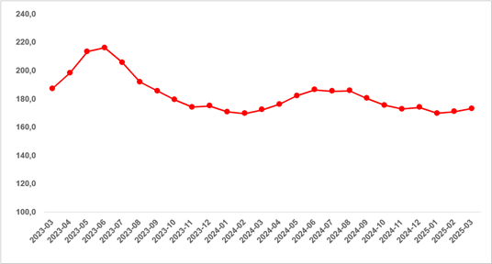

Kaynak: sahibinden.com, Betam

**Reel kira üç büyükşehirde de arttı**

Reel kira fiyat endeksi mart ayında üç büyükşehirde de artmıştır. Reel kira fiyatı şubat ayından mart ayına İstanbul’da yüzde 1,4, Ankara’da yüzde 0,5, İzmir’de ise yüzde 1,8 artmıştır. Reel kira endeksi İstanbul’da 178,6, Ankara’da 246,5, İzmir’de ise 207,2 olmuştur. Buna göre reel ortalama kiralar referans dönemimiz olan 2017 Eylül’e kıyasla İstanbul’da yüzde 78,6, Ankara’da yüzde 146,5, İzmir’de yüzde 107,2 oranında yüksektir (**Şekil 2**).

**Şekil 2: Üç büyük ilde reel kira endeksi (2017 Eylül=100)**

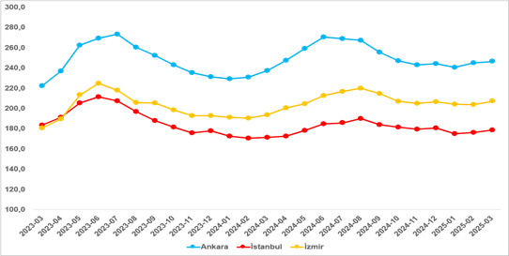

Kaynak: sahibinden.com, Betam

**Reel kirada yıllık değişim pozitif alanda devam ediyor**

Türkiye genelinde enflasyondan arındırılmış (reel) kirada yıllık değişim oranları uzun süredir azalmaktaydı (**Şekil 3**). Ortalama reel kirada yıllık değişim oranı Şubat 2023’te yüzde 86,6 ile zirve yaptıktan sonra inişe geçmişti. Şubat 2024 itibarıyla yerini negatif artışlara bırakan yıllık reel kira fiyatları değişimi mayıs ayında yaklaşık yüzde eksi 15 olmuştu. Mayıstan sonra reel kiralardaki düşüş ivme kaybetmiştir. Bu ivme kaybı ağustostan itibaren daha belirgin hale gelmiştir. Şubat ve Mart itibarıyla kiralık konut reel fiyatları yıllık bazda aynı kaldı.

**Şekil 3: Türkiye reel kira fiyatlarının yıllık değişimi (%)**

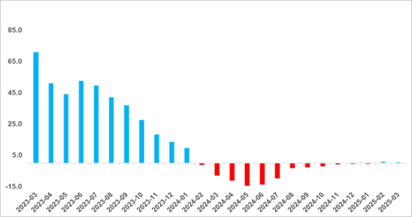

Kaynak: sahibinden.com, Betam

Yıllık reel kira değişimleri üç büyükşehirde artış yönünde olsa da seviye farklılıkları görülmektedir (**Şekil 4**). İstanbul’da yıllık olarak 2024 Şubat ayında negatif olan reel kira değişimleri Ekim’de duraklamış, Kasım’dan itibaren de pozitif olmuştur. İstanbul’da 2025 Mart ayında da pozitif alanda seyreden yıllık reel kira artışı yüzde 4,3 seviyesindedir. Yıllık reel fiyat değişimi Ankara’da mayıs-temmuz döneminde çok sınırlı ölçüde negatif olduktan sonra ağustostan itibaren pozitif alana geri dönmüştür. Mart ayında yıllık artış yüzde 3,9’dur. İzmir’de ise Ankara’da olduğu gibi yılık değişim kısa bir süre negatif alanda seyrettikten sonra ağustostan itibaren pozitif alana geçmiştir, mart ayında ise yüzde 7 seviyesindedir. Üç büyük şehirde reel kiralarda yıllık olarak gözlemlenen artışlar kira getirisi elde etmek amacıyla konuta yatırımın cazibesini artırdığına işaret etmektedir.

**Şekil 4: Üç büyük ilde reel kira fiyatlarının yıllık değişimi (%)**

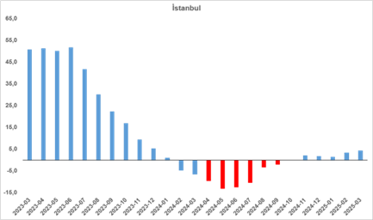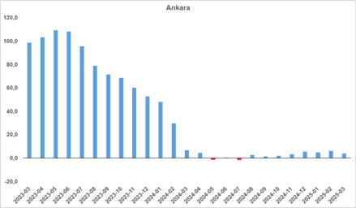

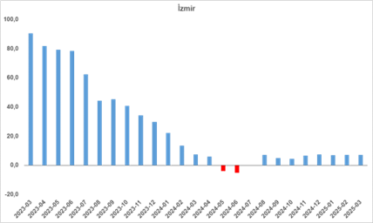

Kaynak: sahibinden.com, Betam

**Cari kira fiyatlarında artış oranı düştü**

Türkiye genelinde cari kira fiyatlarının yıllık değişimi geçen yılın eylül ayından beri düşüşteydi. Bu yılın ağustos ayında cari artış hızında az da olsa bir yükselme gözlemlense de eylül ayı itibariyle düşüş devam etmiş, ekim ayında hafif bir yükselişten sonra aralık ayından itibaren yerini tekrar düşüşe bırakmıştır. 2025 Mart ayında da düşüş sürmektedir. Şubat ayında yüzde 40,2 olan ülke genelindeki kira fiyatlarının yıllık değişim oranı mart ayında yüzde 38,8 olmuştur (**Şekil 5**). Geçen yılın mart ayında 150,4 TL olan Türkiye geneli güncel ortalama m2 kira fiyatı Mart 2025’te 208,8 TL’dir.

**Şekil 5:Türkiye ve üç büyük ilde bir önceki yılın aynı ayına göre cari kira fiyatı değişimi (%)**

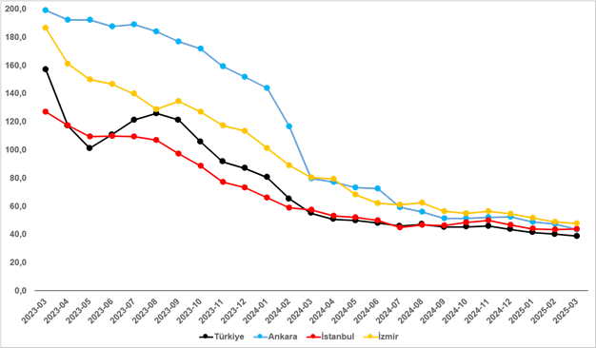

Kaynak: sahibinden.com, Betam

**Yıllık cari kira artışı Ankara ve İzmir’de azaldı, İstanbul’da arttı**

Kiralık ilan m2 fiyatlarındaki yıllık artış oranları Ankara ve İzmir’de azalırken İstanbul’da artmıştır. Yıllık cari kira fiyatı değişim oranı şubattan marta Ankara’da yüzde 47,5’ten yüzde 43,5’e, İzmir’de ise yüzde 48,8’den yüzde 47,8’e düşerken İstanbul’da yüzde 43,6’dan yüzde 44’e yükselmiştir (**Şekil 5**). Ortalama kiralık konut ilan m2 fiyatları İstanbul’da 277 TL, Ankara’da 200 TL, İzmir’de 248,3 TL’dir.

**Büyükşehirlerde yıllık kira artışlarında farklılaşma**

Mart ayında yıllık ortalama cari kira artışı ülke genelinde yüzde 38,8 olurken büyükşehirlerdeki cari kira artış hızları farklılık göstermektedir (**Tablo 1**). En yüksek fiyat artışı görülen iller: Erzurum (yüzde 71,3), Van (yüzde 56,9), Diyarbakır (yüzde 54,9), Adana (yüzde 54,2) ve Malatya’dır (yüzde 52). En düşük kira artışının görüldüğü iller: Mersin (yüzde 36,4), Bursa (yüzde 34,8), Hatay (yüzde 33,3), Muğla (yüzde 31,9) ve Gaziantep’tir (yüzde 23,9). Mart verilerine göre Mersin, Bursa, Hatay, Muğla ve Gaziantep illerinde yıllık kira fiyatı artış oranı yıllık TÜFE enflasyon oranından (yüzde 38,1) düşüktür. Dolayısıyla, bu illerde kira getirisi elde etme amaçlı konut satın alıp kiraya vermenin artık cazip bir yatırım seçeneği olmadığı söylenebilir.

**Tablo 1: Yıllık kira artışlarının en yüksek ve en düşük olduğu iller – 2025 Mart**

|  |  |  |  |
| --- | --- | --- | --- |
| **İller** | **2024 Mart m2 Fiyatı** | **2025 Mart m2 Fiyatı** | **Yıllık Cari Kira Artışları (%)** |
| Türkiye Ortalaması | 150,4 | 208,8 | 38,8 |
| Erzurum | 63,1 | 108,1 | 71,3 |
| Van | 91 | 142,9 | 56,9 |
| Diyarbakır | 94,7 | 146,7 | 54,9 |
| Adana | 98,3 | 151,5 | 54,2 |
| Malatya | 65,8 | 100 | 52 |
| Mersin | 122,2 | 166,7 | 36,4 |
| Bursa | 121,9 | 164,3 | 34,8 |
| Hatay | 100 | 133,3 | 33,3 |
| Muğla | 220,6 | 290,9 | 31,9 |
| Gaziantep | 105,3 | 130,4 | 23,9 |

Kaynak: sahibinden.com, Betam

1. **Kiralık konut piyasası talep analizi**
2. **Kiralık konut talebi**

**Kiralık konut talebinde artış**

**Şekil 6**, ülke genelindeki kiralık konut talebinin seyrini göstermektedir. Kiralık konut talebi göstergesi 6 farklı verinin birleştirilmesiyle oluşturulmuştur. Bu veriler; ilanların görüntülenme sayısı, ilanların favoriye eklenme sayısı, ilan sahiplerine gönderilen toplam mesaj sayısı, sahibinden.com uygulaması üzerinden yapılan toplam telefon araması sayısı, Google Analytics’ten edinilen sahibinden.com mobil ve web platformlarında kiralık emlak kategorisine ve ilgili aya ait kullanıcı ve sayfa görüntüleme sayılarından oluşmaktadır.

Kiralık konut talebi göstergesi oluşturulurken bu serilerin 2020 Şubat[2] ayındaki değerleri ayrı ayrı 100'e eşitlenmiş, diğer aylardaki değerleri ise buna göre oranlanarak hesaplanmıştır. Ardından bu göstergelerin ağırlıklı ortalaması alınarak yeni talep göstergesinin ilgili aydaki değeri hesaplanmıştır. Bu göstergenin yükselmesi konut talebinin arttığını, düşmesi ise konut talebinin azaldığını belirtmektedir. Talep göstergesindeki artış ya da azalış miktarı ise konut talebinin ne ölçüde değiştiği hakkında bilgi vermektedir.

Kiralık konut piyasasında talebin önemli bir özelliği de mevsimsel etkiye açık olmasıdır. Mevsimsel etki **Şekil 6**’da açıkça gözlemlenmektedir: Nisan ve Temmuz arasında artan talep, izleyen aylarda Kasım’a kadar azalmakta ardından yükselişe geçmektedir. Kiralık konut talebinde ortaya çıkan bu dalgalanmaların tayinle il değiştiren kamu görevlilerinin ve üniversite öğrencilerinin etkili oldukları düşünülebilir. Bu nedenle talep göstergesinde değişimler yorumlanırken mevsimsel etkiler göz önünde tutulmalıdır.

**Şekil 6: Talep göstergesi (2020 Şubat=100)**

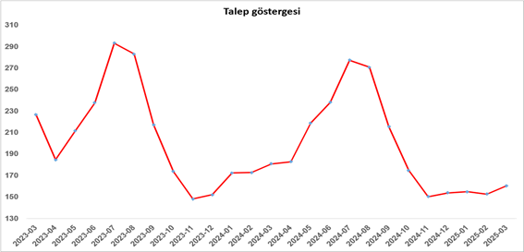

Kaynak: sahibinden.com, Betam

Kiralık konut talep göstergesi geçen yılın ağustos kasım ayları arasında düşerken aralık ayından sonra hafif tempoda artış eğilimine girmiş, mayıs ayından itibaren ise konut talep endeksi belirgin oranda artış gösterirken ağustos ve kasım ayları arasında sert bir düşüş yaşamıştı. Aralık ayında artışa geçen kiralık konut talep endeksi Mart 2025’te bir önceki aya kıyasla yüzde 5,2 artmıştır (152,6’dan 160,5’e). Ancak kiralık konut talebi geçen yılın mart ayına kıyasla yüzde 11,3 daha düşüktür.

Kiralık konut talebinde bir ayda görülen kısmi düşüşün mevsimsel etkiye ağır bastığını söyleyebiliriz. Nitekim yukarıda belirttiğimiz gibi kiralık konut talebi nisan ve eylül ayları arasında yükselirken takip eden aylarda azalmakta, aralık ayında ise bu azalış son bulmaktadır.

1. **Yayından kaldırılan ilanların yaşam sürelerine göre analiz**

**Kiralık ilan yaşı ülke genelinde ve üç büyükşehirde kısaldı**

Kiralık konut kapatılan ilan yaşı[3] ilgili ayda kullanıcı tarafından kapatılan kiralık konut ilanlarının yayında kalma sürelerini toplar ve o ay kullanıcı tarafından kapatılan tekil ilan sayısına böler. Dolayısıyla, bu sayı bir ilanın ortalama kaç gün yayında kaldığını göstermektedir. Kiralık konut kapatılan ilan yaşı, kiralanmak istenen konutların ne kadar kolay ya da zor kiralandığının bir diğer ölçütü olarak düşünülmelidir. Bu göstergenin artması konutların daha uzun süre ilanda kaldıklarını ve daha zor ya da yavaş kiralandıklarına işaret ederken tersi durumda da konutların daha kolay ya da hızlı kiralandıklarını göstermektedir.

**Şekil 7**, kiralık konut kapatılan ilan yaşının ülke genelinde ve üç büyük ildeki seyrini göstermektedir. Kapatılan ilan yaşı mart ayında geçen aya göre ülke genelinde 1,3 gün azalarak 38,4 gün olmuştur. Kapatılan ilan yaşı İstanbul’da 2,5 gün azalışla 33,7 gün, Ankara’da 2,9 gün azalışla 35,4 gün, İzmir’de 1,1 gün azalışla 43,5 gün olmuştur.

**Şekil 7: Kiralık konut kapatılan ilan yaşı (Gün)**

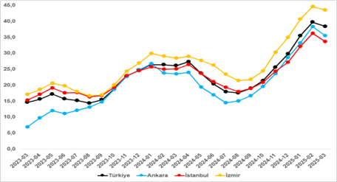

Kaynak: sahibinden.com, Betam

**Büyükşehirlerdeki kiralık ilan yaşlarında farklılık**

**Tablo 2**, geçen aya göre kapatılan kiralık ilan yaşının en çok arttığı ve en çok azaldığı 5’er ili göstermektedir. Azalışın en yüksek olduğu iller: Hatay (4,6 gün), Eskişehir (3,6 gün), Mardin (3,6 gün), Adana (3,4 gün) ve Ordu’dur (3 gün). Kiralık ilan yaşının en çok arttığı iller ise Diyarbakır (1,8 gün), Bursa (1,9 gün), Malatya (2,8 gün), Trabzon (4,6 gün) ve Şanlıurfa’dır (4,7 gün).

**Tablo 2: Bir önceki aya göre kiralık konut kapatılan ilan yaşının en hızlı arttığı ve azaldığı iller – 2025 Mart**

|  |  |  |  |
| --- | --- | --- | --- |
| **İller** | **Kiralık Kapanan İlan Yaşı, 2025 Şubat** | **Kiralık Kapanan İlan Yaşı, 2025 Mart** | **Aylık Değişim (Gün)** |
| Türkiye Ortalaması | 39,7 | 38,4 | -1,3 |
| Hatay | 31,1 | 26,5 | -4,6 |
| Eskişehir | 46,7 | 43,1 | -3,6 |
| Mardin | 50,4 | 46,8 | -3,6 |
| Adana | 39,2 | 35,8 | -3,4 |
| Ordu | 51,2 | 48,2 | -3,0 |
| Diyarbakır | 25,2 | 27,0 | 1,8 |
| Bursa | 36,6 | 38,5 | 1,9 |
| Malatya | 26,2 | 28,9 | 2,8 |
| Trabzon | 45,9 | 50,5 | 4,6 |
| Şanlıurfa | 36,5 | 41,2 | 4,7 |

Kaynak: sahibinden.com, Betam

**Açıklamalar kutusu**

|  |  |
| --- | --- |
| **Gösterge** | **Açıklama** |
| **Kiralık m2 fiyat** | Emlak Endeksinden üretilmektedir:  Tabakalanmış Ortanca Fiyat yöntem uygulanmaktadır.  Öncesinde uç değer temizliği de yapılmaktadır. Hatalı girilen ilan fiyatları temizlenmektedir. (Hem fiyat hem metrekare verisi üzerinden temizlik yapılmaktadır.) |
| **Kiralık adet** | Ayın herhangi bir günü yayında olan tüm kiralık konut ilanları sayılmaktadır.  İlan sayıları tekilleştirilmiştir. |
| **Kiralanan/ Top. Kiralık** | Pay:(Kiralık) Kullanıcının kendi isteği ile o ay kapatılan ilan sayısı * (1- o ayki kiralık konut kategorisindeki “ilan satmaktan vazgeçtim yüzdesi”)  Not: Otomatik kapatılan ilanlar (süresi dolan) dahil edilmemiştir. Kullanıcının kapattığı ilanlarda ise kullanıcılara ilanı neden kapattıklarına ilişkin bir anket yapılmaktadır. Bu anketin cevapları “sahibinden.com aracılığı ile kiraladım”, “sahibinden.com dışında kiraladım” ve “kiralamaktan vazgeçtim”dir. Bu ankete cevaplayanların sayısından “kiralamaktan vazgeçtim” seçilmiş olanlar düşülmüştür. Burada elde edilen sayı kiralanan konut sayısının bir göstergesi olmaktadır.  Payda: Ayın herhangi bir günü yayında olan tüm kiralık konut ilanları sayılmaktadır. |
| **Kiralık konut -Kapatılan ilan yaşı (gün)** | İlgili ayda kullanıcı tarafından kapatılmış kiralık konut ilanlarının (hala kapalı olmalı) yayında kaldığı gün sayısı toplamı/ tekil ilan sayısı (kullanıcı tarafından kapatılan). Örneklem seçiminde “çeyrekler arası açıklık” yöntemi kullanılmaktadır. |

1. Reel fiyatlar 2017 Eylül ayı referans alınarak hesaplanmıştır. Bu değerin 100’den büyük (küçük) olması reel kira fiyatlarının referans döneme kıyasla yükseldiğini (düştüğünü) göstermektedir.
2. Arama sayılarına ait veri 2020 Şubat ayından itibaren mevcut olduğundan talep göstergesi bu tarihten sonraki dönemde hesaplanmıştır.
3. Ayrıntılı açıklama için kutu açıklamalara bakınız.